第六章 GDB下（GDB调试程序段错误）
- 段错误是访问非法的地址而产生的错误。
（1）如果我们访问了系统数据区，就可能产生段错误，尤其是往系统保护的内存地址写数据，最典型的例子就是（往一个0地址里面写一个数据）。
（2）另外一个就是内存越界（数组越界，变量的类型不一致）访问到了不属于你的内存区域，就可能产生段错误，当然也可能不产生。
我们来看一个例子：
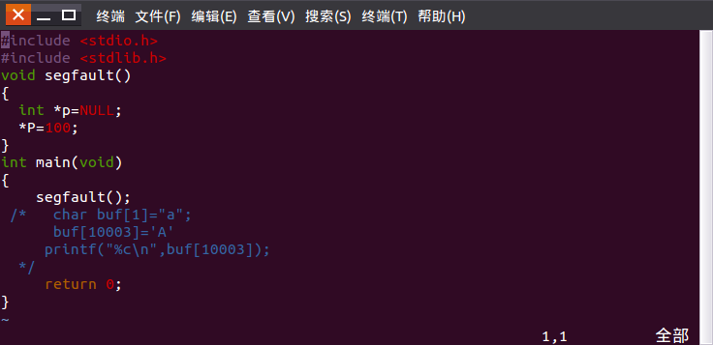
首先来看一下segfault（）这个函数，我们定义了一个指针为空指针，*p=100,就是向空指针里面写入了100，就是出现了一个非法的地址访问。
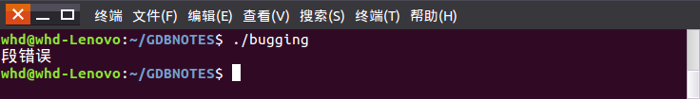
果然在运行程序出现了一个段错误。接下来我们来跟踪一下程序。如果我们要调试的程序很长，那么我们一步步的跟踪程序就会很困难，很难快速的找出段错误所在的位置.我们可以直接在gdb里面运行它。
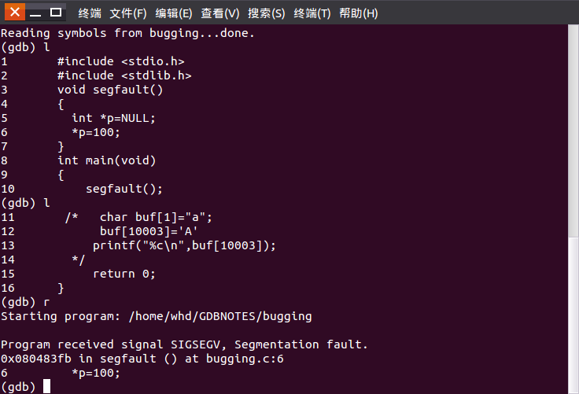
运行的时候会出现收到一个段错误信号，那么程序实在第6行出错了。
然后敲入“bt” -----栈回溯命令。
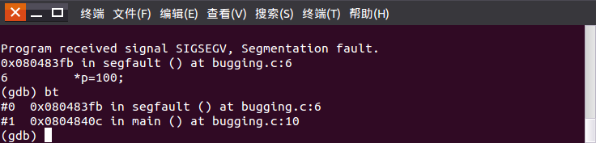
从信息可以看出：首先是调用了我们编写的入口函数main(),在第10行调用segfault()函数，segfault()函数中第6行代码出现错误。然后我们就很方便的找到第六行代码。
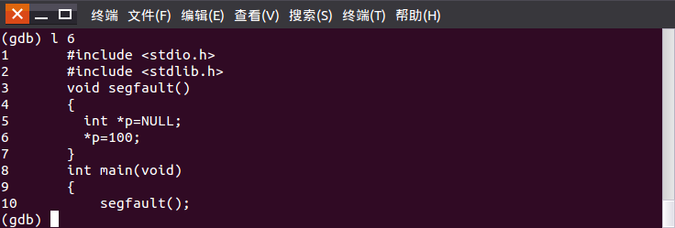
然后通过上下文的逻辑判断，错误出现的原因为访问了一个非法的地址才产生了一个段错误。那么很快就将一个错误调试出来了，那么这就是段错误的调试过程。

第二种产生段错误的原因：
接下来我们将程序修改一下：

